**2020年全国大学生物理实验竞赛（创新赛）通知**

**第二轮**

全国各高等学校：

为了激发学生对物理实验的兴趣与实践潜能，使学生能积极参与到物理实践中来；在实践中培养、提高大学生的创新能力、实践能力和团队协作意识；促进物理实验教学改革工作的不断发展，提高物理实验教学的质量与水平，为培养高素质人才奠定基础，2020年全国大学生物理实验竞赛（创新赛）计划于7月-12月举行。现将有关事项通知如下：

1. **组织机构**

主办：国家级实验教学示范中心联席会

全国高等学校实验物理教学研究会

中国物理学会

承办：东北大学

协办：《物理实验》杂志社

1. **赛事须知**

1.根据全国大学生物理实验竞赛（创新）比赛规则，本届全国赛对象为全国各类高等学校2020年秋季学期在校大学生。

2. 2020年全国大学生物理实验竞赛（创新赛）涵盖以下类别的创新作品：**（1）命题类创新作品；（2）自选课题类创新作品；（3） 大学生物理实验讲课比赛。**

3.每所高校报名时，命题类创新作品和自选课题类创新作品，分别最多报名3支队伍；大学生物理实验讲课比赛，最多报名2支队伍，每个学校总计最多报名5支队伍参赛。每支队伍参赛指导教师不得多于2人，学生不得多于5人。

4.提交作品的视频中不能出现**校名、教师姓名和学生姓名**等信息。

5.比赛形式：（1）**命题类创新作品和自选课题类创新作品：**初赛以报送实验报告、演示PPT、视频资料的形式进行网络初评；复赛采用线上答辩方式进行；决赛以现场展示形式进行（暂定）。（2）**大学生物理实验讲课比赛：**初赛以报送讲课视频的形式进行网络初评；复赛采用线上讲课方式进行；决赛以现场展示和讲课形式进行（暂定）。

**三、赛事要求**

**1.命题类创新作品**

参赛学生可以从赛事组委会公布的题目里任选一题（题目列表请参见附件1），按要求提交作品。

**2.自选课题类创新作品**

2.1仪器制作、改进或实验方案设计和可行性验证

要求：参赛学生可以根据自己的兴趣，设计制作一套新仪器，或者改进一套旧仪器，或者为特定的研究/测量设计实验方案并验证其可行性。

2.2基于手机的物理实验设计

要求：参赛学生需要基于智能手机，设计一个包含物理量的定量测量或物理规律定量研究的教学实验项目。

2.3物理实验教学微视频制作或虚拟仿真资源开发

目的（二选一）：

设计制作一段有关物理实验内容的教学视频（时长限10分钟以内）；

设计制作一个特定物理实验知识、物理实验技术/方法或特定物理规律的虚拟仿真资源；

要求：

教学视频或者虚拟仿真资源必须原理上正确，有良好的教学效果或者参考价值，有助于学生对有关内容有更深的了解和掌握，能启发学生独立思考或者激发兴趣探究新内容者更佳。

**3.大学生物理实验讲课比赛**

**3.1比赛形式**

（1）参赛者申报参赛的作品必须以学校为单位报名，凡是竞赛时正式注册的各类高等院校在校生均可申报作品参赛；

（2）讲课比赛最多限报2项，须是不同实验题目；

（3）讲课视频全程须由一位参赛队员进行录制，团队完成制作及参赛。

**3.2 视频要求**

（1）要求从所在学校开设的《大学物理实验》的教学内容中选取讲课内容；

（2）参赛视频中不能出现指导教师；参赛作品由参赛学生所在学院（或系）主管领导审核确认后提交；

（3）参赛讲课视频的制作内容须参考本次比赛的评审标准，详见附件5。

1. **赛事安排**

各参赛高校将实验报告、演示PPT、视频资料上传至百度网盘（其中命题类作品和自选课题类作品视频时长在10分钟以内，文件大小在100M以内；讲课比赛视频时长20分钟以内，大小200M以内，具体视频格式详见附件3），并在10月21日前，将汇总整理好《学校报名表（附件2）》[发送至邮箱lnphysics@126.com](mailto:发送至邮箱lnphysics@126.com)；为了避免邮箱拥堵，各高校可以选择所在片区对应邮箱提交材料。

[dbphysics@126.com](mailto:dbphysics@126.com) 东北地区；[xbphysics@126.com](mailto:xbphysics@126.com) 西北地区

[xnphysics@126.com](mailto:xnphysics@126.com) 西南地区；[znphysics@126.com](mailto:znphysics@126.com) 中南地区

[hdphysics@126.com](mailto:hdphysics@126.com) 华东地区；[hbphysics@126.com](mailto:hbphysics@126.com) 华北地区

**五、赛事注册**

本次比赛收取会议费800元/队，不包含决赛现场展示费用，请于10月21日前完成汇款。本次比赛发票由沈阳哈漫会议服务有限公司开具，汇款信息如下：

名称：沈阳哈漫会议服务有限公司

账号：124907533510606

开户行：招商银行股份有限公司沈阳万泉支行

行号：308221009192

汇款时请备注：**实验竞赛-学校名称-城市**，并保留汇款凭证，以供赛后开具发票使用。

**六、 评奖办法**

1.初赛评审：评审专家将对各个项目进行网络初评，专家本着“公平、公正、科学、规范”的原则，通过评阅实验报告和实验视频资料，对每件作品进行评分，选拔优秀作品进入复赛。

2.复赛评审：采取线上答辩的形式进行比赛。

3.每轮评审结束，公示评审结果。决赛结束，公示拟获奖名单。

1. **奖项设置**

本次竞赛设一等奖（10%）、二等奖（20%）、三等奖（30%）、优秀奖若干。

1. **决赛及现场颁奖**

决赛暂定将于12月在东北大学举行，决赛现场组织优秀作品展示并颁奖，通知将另外发送。

1. **其他**

1.联系人及联系方式

东北大学物理实验教学中心：024-83687658

朱雨莲：18640423749

席秋颖：18342236955

邮箱：lnphysics@126.com

2.领队须知

全国大学生物理实验竞赛（创新赛）在组织过程中将遵循全国大学生物理实验竞赛组委会的相关要求，请各学校领队及参赛队员及时加入QQ群关注相关通知。

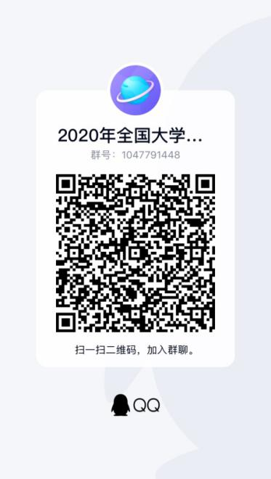

3.其他事宜

（1）所有参赛作品必须为原创作品，不得存在任何知识产权纠纷或争议。

（2）主办单位对所有参赛作品有宣传、发布、展览等权利。

（3）未尽事宜另行通知。

附件1：2020年全国大学生物理实验竞赛（创新赛）题目

附件2：2020年全国大学生物理实验竞赛（创新赛）参赛学校报名表

附件3：2020年全国大学生物理实验竞赛（创新赛）视频格式要求

附件4：2020年全国大学生物理实验竞赛（创新赛）评审标准

附件5：2020年全国大学生物理实验竞赛（创新赛）大学生物理实验讲课比赛细则

国家级实验教学示范中心联席会

全国高等学校实验物理教学研究会

中国物理学会

东北大学

《物理实验》杂志社

2020年9月